Паспорт
музыкального зала

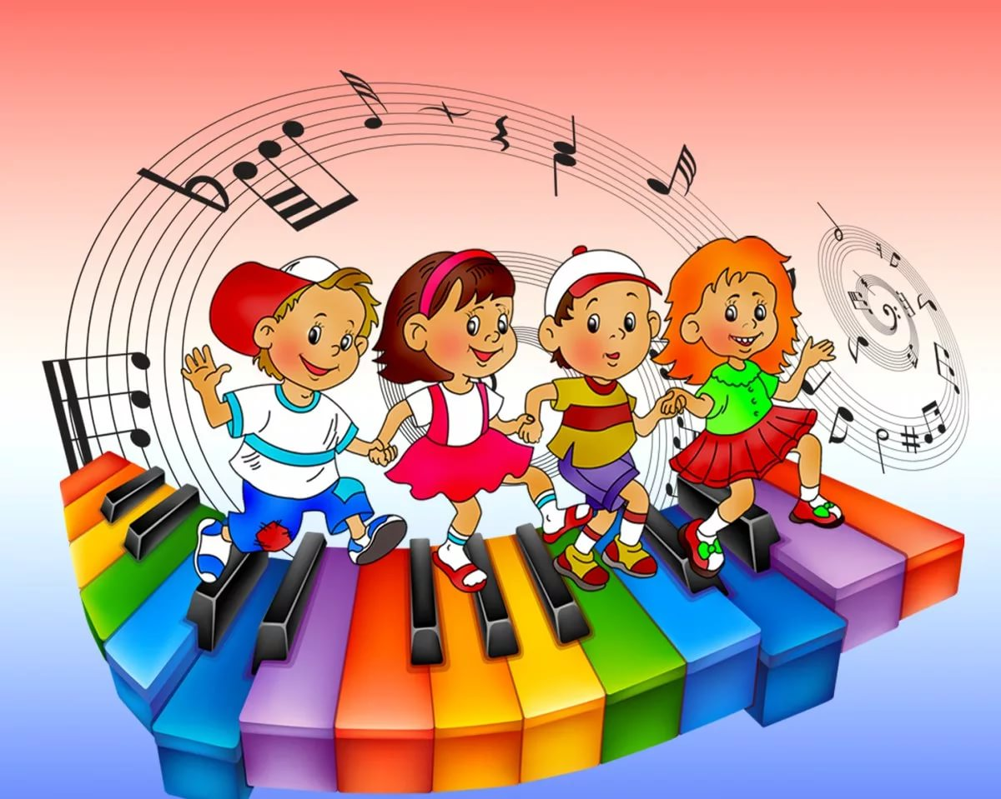

Паспорт музыкального зала – основной документ, который отражает материально-техническое состояние и оснащённость музыкального зала. Музыкальный зал является центром детского сада по осуществлению музыкально-эстетического развития детей.

Краткое описание кабинета
Общая площадь – 40 кв. м.
Освещенность:
- естественная – 4 окна,
- искусственное - 6 люстр.

В музыкальном зале проводятся индивидуальные, подгрупповые и фронтальные занятия с детьми 2-7 лет; праздники, развлечения и разные виды музыкально – игровых досугов с детьми и родителями.

Помещение музыкального зала условно поделено на зоны:
I Рабочая зона.
Она содержит следующие разделы:
- методическая литература по музыкальному воспитанию;
- учебно – методический комплекс;
- учебно – методические планы (в папках с файлами);
- сборники сценариев, развлечений;
- периодическая печать.

II Активная зона.
- музыкальные инструменты,
- музыкальные игрушки;
- Атрибуты, к музыкально-ритмическим движениям, инсценировкам.

III Спокойная зона.
- фортепиано;
- детские стульчики;
- музыкальный центр;
- магнитофон;
- проектор;
- стол-тумба;
- шкаф для пособий (игрушек)
- дидактические материалы, наглядные пособия, материалы для диагностики развития и усвоения программы обучения и образовательного процесса музыкального воспитания;
- наглядный материал;
- МП3- диски, CD- диски, флеш-карты.

Основные цели и задачи деятельности музыкального зала

Музыкальный зал является центром детского сада по осуществлению музыкально-эстетического развития детей.
- воспитание интереса к музыке, развитие музыкальной восприимчивости,
- музыкального слуха, которые помогают ребенку острее почувствовать и осмыслить содержание услышанных произведений;
- обогащение музыкальных впечатлений детей;
- знакомство детей с музыкальными понятиями, обучение простейшим практическим навыкам во всех видах музыкальной деятельности, искренности, естественности и выразительности исполнения музыкальных произведений;
- развитие эмоциональной отзывчивости, музыкальных способностей, формирование певческого голоса ;
- обучение элементарным певческим и двигательным навыкам;
- развитие творческой активности во всех доступных детям видах музыкальной
деятельности;
- формирование самостоятельности, инициативы и стремления применять выученный репертуар в повседневной жизни, музицировать, петь и танцевать.

График занятости музыкального зала
День недели | Понедельник | Вторник | Среда | Четверг | Пятница
Утренняя гимнастика | 7.50-8.10 | 7.50-8.10 | 7.50-8.10 | 7.50-8.10 | 7.50-8.10
Непрерывная образовательная  деятельность | 8.40 -10.50  15.15 -15.45 | 8.40 -10.50  15.15 -15.45 | 8.40 -10.50  15.15 -15.45 | 8.40 -10.50  15.15 -15.45 | 8.40 -10.50  15.15 -15.45
Консультации для родителей | 16.00 -17.00
Консультационный центр «Доверие» |  |  | 16.00 - 17.00 |  | 14.00 - 15.00

Оснащение кабинета

№ п/п | Наименование | Количество
1 | Рабочий стол | 1
2 | Шкаф для пособий | 1
3 | Стол | 1
4 | Стульчики детские | 30
5 | Фортепиано | 1
6 | Музыкальный центр | 3
7 | Трибуна | 5
8 | Ноутбук | 1
9 | Проектор и экран | 1
10 | Аккордеон | 10

Нормативно-правовое обеспечение деятельности:
- Федеральный закон Российской Федерации от 29 декабря 2012 г. N 273-ФЗ «Об образовании в Российской Федерации»
- Приказа Минздравсоцразвития РФ № 593 от 14.08.2009 г. «Об утверждении единого квалификационного справочника должностей руководителей, специалистов и служащих, раздел "квалификационные характеристики должностей работников образования».
- Приказ Министерства образования и науки РФ от 24 декабря 2010 г. N 2075 «О продолжительности рабочего времени (норме часов педагогической работы за ставку заработной платы) педагогических работников».
- Постановление Главного государственного санитарного врача Российской Федерации от 15 мая 2013 г. N 26 г. Москва «Об утверждении СанПиН 2.4.1.3049-13 «Санитарно-эпидемиологические требования к устройству, содержанию и организации режима работы дошкольных образовательных организаций» (с изменениями на 27 августа 2015 года).
- Приказ Министерства образования и науки Российской Федерации (Минобрнауки России) от 17 октября 2013 г. N 1155 г. Москва «Об утверждении федерального государственного образовательного стандарта дошкольного образования»

Документация музыкального руководителя
№ п/п | Наименование
1 | Рабочая программа музыкального руководителя с перспективный планом на год.
2 | Календарно-тематический план работы по возрастам
3 | Расписание утренней гимнастики
4 | Годовой план мероприятий на год
5 | Циклограмма деятельности музыкального руководителя
6 | Информационные рекомендации для родителей, буклеты, методички, памятки.
7 | Отчет музыкального руководителя за год
8 | Перспективное планирование работы с родителями
9 | Консультации для родителей
10 | План по самообразованию
11 | Сценарии праздников и развлечений

Наглядно-дидактический материал

- Портреты русских, зарубежных композиторов;
- Иллюстрации музыкальных инструментов, симфонического оркестра;
- Иллюстрации по жанрам музыки (песня, танец, марш);
- Иллюстрации по видам музыкального искусства (опера, балет);
- Иллюстрации к произведениям по восприятию музыки;
- Лепбуки:
- «Сказка в музыке»
- «Музыкальные инструменты»
- «Веселые нотки»
- «Музыкальное королевство»
- «Волшебный мир балета».

Музыкально-дидактические игры

- на развитие звуковысотного слуха: «Птица и птенчики», «Кошка и котята», «Лесенка», «Три медведя»; «Угадай, кто поет?», «Кого встретил колобок?», «Цветочные партитуры для пения» ;
- на развитие ритмического слуха, чувства темпа: «Кто как идет», «Ритмические карточки»;
- на определение характера музыки (настроения), жанров: «Солнышко и дождик», «Вот так зайцы!», «Удивительный светофор», «Что звучит: песня, танец, марш?», «Три танца: полька, вальс, пляска»;
- на развитие динамического слуха: «Громко-тихо запоем»;
- на развитие тембрового слуха: «Отгадай, на чём играю»; «Музыкальное лото», «Весёлые матрёшки»;
- на закрепление музыкальных инструментов, состава оркестров: «Музыкальное лото», «Кто больше знает?», «Составь оркестр», «Какой инструмент лишний?», «В мире музыкальных инструментов»;
- Музыкальная лесенка- 7 ступеней;
- Музыкальные презентации по разным видам деятельности.

CD диски:
классика:
музыкальная аудио-сказка «Лебединое озеро»
музыкальная аудио-сказка «Спящая красавица»
музыкальная аудио-сказка «Золушка»
«Малыш и сладкие сны» (серия «Волшебные голоса природы»)
«Щелкунчик» П.И.Чайковский
С.Прокофьев кантата «Александр Невский»
Р.Шуман «Детские сцены»
А.Гречанинов «Детский альбом»
С.Майкапар «Бирюльки»
Композиторы-классики 18века
Музыка Моцарта
сб.музыки «Бодрящая классика»
«Лесные звуки природы»
Фортепианные миниатюры (произведения Чайковского, Лядова, Римского-Корсакова и др.)
детские песни:
«Разноцветная семья» песни А.Варламова
«В гостях у гномов» песни В. Ударцева
«Волшебная страна», «Солнышко» песни К.Макаровой
«Прощайте, игрушки!» песни Е. Зарицкой
«Петушок» песни Т. Мороозовой
песни Ольги Осиповой
«Лодочка, плыви!» песни В.Ливанчук

Оборудование к занятиям и праздникам
- Елка искусственная
- Гирлянды елочные
- Набор елочных игрушек
- Мишура
- Гирлянды из фольги
- Мягкие игрушки различных размеров, изображающие животных
Резиновые игрушки, изображающие животных.
Музыкальные инструменты
Ударные
- Металлофон – 4 шт.
- ксилофон – 4 шт.
- Барабаны – 2 шт.
- Треугольники – 4 шт.
- Бубны:
- бубен большой – 1 шт.
- бубен маленький - 10 шт.
- Трещетки 5 шт.
- Колокольчики – 30 шт.
- Маракасы – 10 шт..
- Ложки расписные «Хохлома» - 50 шт.
- Румба – 3 шт.
- Коробочки 6 шт
Клавишные:
- Аккордеон детский - 4 шт.

Музыкальные игрушки:
- Погремушки - 25 шт.
Атрибуты к музыкально-ритмическим упражнениям:
- Платочки разноцветные - 30 шт.
- Палочки разноцветные -30 шт
- Звездочки на палочках – 20 шт.
Шарфы:
- Белые - 12 шт.
- Голубые – 14 шт.
- Ленты – 28 шт.
- Мишура (на палочке) – 30 шт.
- Осенние листья – 50 шт.
- Осенние веточки 40 шт.
- Цветы – 30 шт.
- Снежки
- Снежинки – 25 шт.

Периодическая печать

- «Музыкальная палитра» с CD-приложением
- «Справочник для музыкального руководителя»
- «Колокольчик»
- «Музыкальное оливье»

Список методической литературы:
Теория и методика музыкального воспитания
- Н.А.Ветлугина, И.Л.Дзержинская, Л.Н.Комиссарова «Методика музыкального воспитания в детском саду.» – 2 изд. испр. и доп.- М.: Просвещение, 1982-271с.
- Радынова О.П., Катинене А.И., Палавандишвили М.Л. Музыкальное воспитание дошкольников. Учебное пособие для студентов факультетов дошкольного воспитания высших и средних педагогических учебных заведений. — М.: Издательский центр «Академия», 1998.— 240 с.
- Гогоберидзе А.Г. Теория и методика музыкального воспитания детей дошкольного возраста. М., 2005. (электронный вариант)
- Дзержинская И.Л. музыкальное воспитание младших дошкольников: Пособие для воспитателей и муз.руководителядет.сада. (Из опыта работы).-М.:Просвещение,1985.-160., нот.
- Зацепина М.Б. Музыкальное воспитание в детском саду. Программа и методические рекомендации. Для работы с детьми 2-7 лет._М.: Мозаика-Синтез, 2006. — 89 с.
- Зацепина М. Культурно-досуговая деятельность в детском саду. Программа и методические рекомендации. Мозаика-Синтез, 2009.- 80 с.
- Костина Э.П. Программа «Камертон». Азбука музыкального образования детей дошкольного возраста. – Н.Новгород, 2001.
- Метлов Н.А. Музыка – детям. Пособие для воспитателя и музыкального руководителя детского сада. - Москва : Просвещение, 1985. - 142, [2] с.
- Теплов Б.М. Психология музыкальных способностей.М. - Л.: АПН РСФСР, 1947. — 355 с.(электронный вариант)

Программы и методическая литература по ритмике

- Буренина А.И. «Ритмическая мозаика». Пособие по ритмической пластике для детей дошкольного и младшего школьного возраста. С.-Пб., 2000. (электронный вариант)
- Буренина А.И. «Коммуникативные танцы - игры для детей: Учебное пособие. – СПб.: И.: «Музыкальная палитра», 2004. (печатный вариант, электронный вариант)
- Михайлова М.А., Воронина Н.В. Танцы, игры, упражнения для красивого движения. М.:Академия развития, 2000, 112 с. с ил. Серия: "Детский сад день за днём"
- Суворова Т.И. Танцуй, малыш! Выпуск 1. - С.Пб., 2006 – 48с. +аудиоприложение (печатный вариант, электронный вариант)
- Суворова Т.И. Танцуй, малыш! Выпуск 2. - С.Пб., 2006 – 48с. +аудиоприложение (печатный вариант, электронный вариант)
- Суворова Т.И. Танцевальная ритмика для детей. Выпуск 1-5
Учебное пособие. — СПб.: Музыкальная палитра, 2004. — 44 с. (электронный вариант)
- Бекина С.И., Ломова Т.П., Соковнина Е.Н. Музыка и движение. Упражнения, игры и пляски для детей 3-4 лет.-М. 1981г.
- Бекина С.И., Ломова Т.П., Соковнина Е.Н. Музыка и движение. Упражнения, игры и пляски для детей 5-6 лет.-М. 1983г.
- Бекина С.И., Ломова Т.П., Соковнина Е.Н. Музыка и движение. Упражнения, игры и пляски для детей 6-7 лет.-М. 1981г.

Программы и методическая литература по восприятию музыки
и синтезу искусств
- Радынова О.П. Музыкальные шедевры.-М.: "Издательство Гном и Д", 2000 г., 40 стр.
- Учебно-методический комплект программы «Музыкальные шедевры»:
«Настроения и чувства в музыке» 3-5 лет
«Настроения и чувства в музыке» 6-7 лет
«Песня, танец, марш» 3-5 лет
«Песня, танец, марш» 6-7 лет
«Природа в музыке» 3-5 лет
«Природа в музыке» 6-7 лет
«Музыка рассказывает о животных и птицах» 3-5 лет
«Музыка рассказывает о животных и птицах» 6-7 лет
«Музыкальные инструменты» 3-5 лет
«Музыкальные инструменты»6-7 лет
«Сказка в музыке» 3-5 лет
«Сказка в музыке» 6-7 лет
- Комарова Т. С. , Зацепина М. Б. Интеграция в системе воспитательно-образовательной работы детского сада. Пособие для педагогов дошкольных учреждений. -М: МОЗАИКА-СИНТЕЗ,2010.-144с.

Программы и методическая литература по обучению детей пению

- Орлова Т.М., Бекина С.И. (сост.) Учите детей петь. Песни и упражнения для развития голоса у детей 3-5 лет.-М.: Просвещение,1987. – 146 с
- Орлова Т.М., Бекина С.И. (сост.) Учите детей петь. Песни и упражнения для развития голоса у детей 5-6 лет.-М.: Просвещение,1987. – 147 с
- Орлова Т.М., Бекина С.И. (сост.) Учите детей петь. Песни и упражнения для развития голоса у детей 6-7 лет.-М.: Просвещение,1987. – 147 с

Программы и методическая литература по коррекционной деятельности и здоровьесбережению.
- Анисимова Г.И. Новые песенки для занятий в логопедическом детском саду.-СПб:КАРО, 2008. (электронный вариант)
- Картушина М.Ю. Логоритмические занятия в детском саду / М.Ю.КартушинаЛогоритмические занятия в детском саду. – М.: ТЦ Сфера, 2004. (электронный вариант)
- Картушина М.Ю. Конспекты логоритмических занятий с детьми 2-3 лет. - М.: ТЦ Сфера, 2008. — 103 с. — (Логопед в ДОУ).(электронный вариант)
- Картушина М.Ю. Логоритмика для малышей: Сценарии занятий с детьми 3-4 лет .- М.: ТЦ Сфера, 2005. - 144 с. (Программа развития.)(электронный вариант)
- Кацер О.В., Коротаева С.А. Музыка. Дети. Здоровье. Игровая методика развития музыкальных способностей детей. Часть 1. 2007(электронный вариант) +диск
- Кацер О.В., Коротаева С.А. Музыка. Дети. Здоровье. Игровая методика развития музыкальных способностей детей. Часть 2. 2008 (электронный вариант) + диск
- Система музыкально-оздоровительной работы в детском саду: занятия, игры, упражнения. / авт.-сост. О. Н. Арсеньевская. – Волгоград: Учитель, 2011. – 204 с. (электронный вариант)

Программы и методическая литература по театрализованной
деятельности
- Картушина М.Ю. Забавы для малышей. 2-е изд. М.: ТЦ Сфера, 2009. - 192с. - (ранний возраст).
- Мерзлякова С. И. Театрализованные игры: методическое издание для работников дошкольных образовательных учреждений /Светлана Мерзлякова. –М.: Обруч,2012.-152с.
- А.В.Щеткин - Театральная деятельность в детском саду. Для занятий с детьми 5-6 лет. Москва: Мозаика-Синтез. 2008 .(электронный вариант)

Праздники и развлечения в детском саду
- Время праздника. (Сценарии праздников для школьников):[сборник]/Сост.Г.В.Кузнецова.-М.:Обруч,2011.-256с.
- Девочкина О. Праздник в детском саду. -Тороповъ, 2007 - 64 с. (электронный вариант)
- Жирнова Н.А. Новогодний праздник. Выпуск 3. - Ярославль.: Академия Развития. - 2008. - Вып.3. - 32 с. (Серия: Праздники в детском саду) (электронный вариант)
- Кашигина Е.А. Новогодний праздник. Выпуск 1. - Ярославль.: Академия Развития, 2008. Вып.1. - 32 с. (Серия: Праздники в детском саду) (электронный вариант)
- Луконина Н., Чадова Л. Праздники в детском саду: для детей 2-4 лет. - М.:Айрис-пресс, 2007.-112 с.(Серия: Внимание, дети!).
- Луконина Н., Чадова Л. Физкультурные праздники в детском саду. - М.: Айрис-пресс, 2004. — 128 с: ил., ноты. — (Внимание: дети!).
- Морозова Е.И. Осенние праздники в детском саду. М.: АСТ, Сталкер,2007. - 288 с. (Серия: Озорной наш детский сад) (электронный вариант)
- Морозова Е.И. Зимние праздники в детском саду. – М.: АСТ, Сталкер, Харвест, 2008. - 288 с. (Серия: Озорной наш детский сад). (электронный вариант)
- Осокина И.М. Сказка с песней повстречались. Сценарии музыкальных праздников для детского сада. Ярославль: Академия развития, 2009.

Сборники песен, музыкальных игр.
- Вихарева Г.Ф. Споем, попляшем, поиграем. Песенки-игры для малышей. – СПб.: Музыкальная палитра, 2011 г. (печатный и электронный вариант)
- Вихарева Г.Ф. Осенние картинки. Песни, хороводы, игры и пляски для детей (с аудиоприложением).СПб: Музыкальная палитра, 2009 г. -28 стр. (печатный и электронный вариант)
- Вихарева Г.Ф. Веселинка. - М.: Детство-Пресс, 2000. -39 с. (печатный и электронный вариант)
- Вихарева Г. Играем с малышами: Логоритмические игры для детей младшего дошкольного возраста.-СПб.: Композитор, 2007. (печатный и электронный вариант)
- Вихарева Г. Песенка, звени! - М.: Детство-Пресс, 2002 г., 48 с. Методическое пособие для музыкальных руководителей дошкольных общеобразовательных учреждений. (печатный и электронный вариант)
- Жабко Я.Г. Капельки. Сборник песен для детей раннего и младшего дошкольного возраста.-Мозырь: Белый ветер – 78 с. Год издания неизвестен. Нотный сборник.(электронный вариант)
- Зарецкая Н.В. У солнышка в гостях: Музыкальные сказки с нотным приложением для средней группы ДОУ.- М.: ТЦ Сфера, 2003. — 48 с (печатный и электронный вариант)
- Зарецкая Н.В. Мы танцуем и поем. Паровозик из Ромашково. Музыкальные сценарии для детского сада.-М.: Школьная Пресса, 2005. – 48 с. Серия: Дошкольное воспитание и обучение. (электронный вариант)
- Макарова К.А. Солнышко: песни для детей / Клара Макарова. – Петрозаводск, 2006. Детские песни. СD (+/-).Качество аудио: 224 kbps(печатный и электронный вариант)
- Олифирова Л. Подружитесь с песенкой. Сборник песен для дошкольных учреждений. – М.: Воспитание дошкольника, 2009. -96 стр. (печатный и электронный вариант)
- Поплянова Е. А мы на уроке – играем. - М.:Новая школа, 1994. – 72 с.
- Федорова Г.П. Новый Год у ворот. Музыкальные сказки, хороводы, игры и пляски для детей младшего и среднего дошкольного возраста. – СПб.: Музыкальная палитра, 2010. -30с. (электронный вариант)
- Юдина С.Е. Мы друзей зовем на праздник. Музыкальные сценарии и песни для малышей. – Ярославль: Академия развития, 2002. – 126 с. Серия: Детский сад: день за днем. Музыкальная минутка.

